Stufenbau der Rechtsordnung

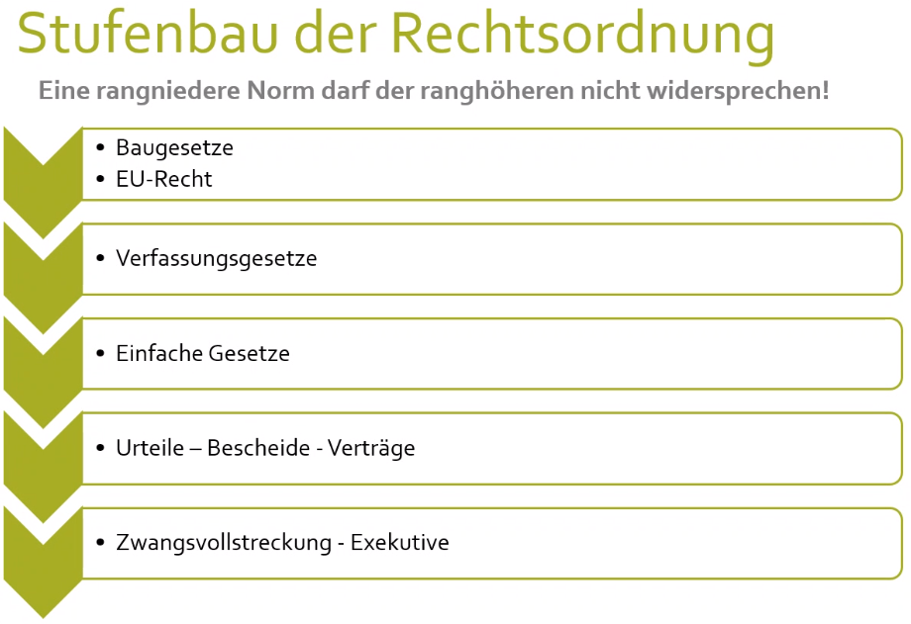

zB nur 15 Tage Urlaubsanspruch im Dienstvertrag -> Vertrag gültig außer dieser Punk wegen Widerspruch

zB Studenten-Proteste in China: Demonstrationen gewaltsam mit Militär beendet, Wochen später Staatsbesuch desjenigen der es anordnete. Demonstrationen wieder angemeldet, Wiener Polizei untersagte diese -> rechtswidrig: Polizeigesetz widerspricht Verfassungsgesetz